Памятка для родителей.

Как просмотреть Электронный Дневник учащегося.

Чтобы зайти в электронный дневник (ЭД) нужно:

- Зайти на сайт нашей школы http://grnnosch.ucoz.ru
(Используйте браузеры: Mozilla Firefox или Google Chrome)

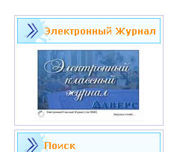
- В левом меню нажать на изображение журнала

- У вас откроется окошко для ввода логина и пароля учащегося
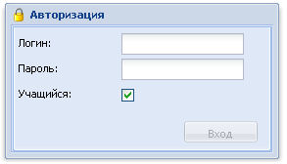

В поле «Логин» введите фамилию своего ребёнка, с большой буквы, в поле «Пароль» пароль. Поставьте галочку в окошке «учащийся»

- На вкладке «Оценки» открывшегося дневника отображаются отметки выбранного учащегося за все учебные периоды.

- В столбце итогов в «рамочке» отображается рейтинг учащегося в классе по предмету. Рейтинг начинает рассчитываться после того как у учащегося появляется средняя отметка по предмету, т.е. после выставления не менее трех отметок.
- Кнопка «Расширенный вид» позволяет отобразить отметки учащегося с учетом дат уроков. Повторное нажатие на эту кнопку приводит к отмене выбранного действия.
- Кнопка «Печать» предназначена для вывода информации дневника в формат HTML.
- Кнопка «Экспорт» дает возможность экспортировать электронный дневник выбранного учащегося в формат Excel.

- Вкладка «Дневник» предназначена для отображения содержимого дневника. Данная вкладка полностью дублирует бумажный вариант дневника ученика и включает в себя расписание занятий по дням недели, сведения о домашнем задании, а также результаты отметочной деятельности. Кнопки «Предыдущая неделя» и «Следующая неделя» позволяют перемещаться по дневнику.
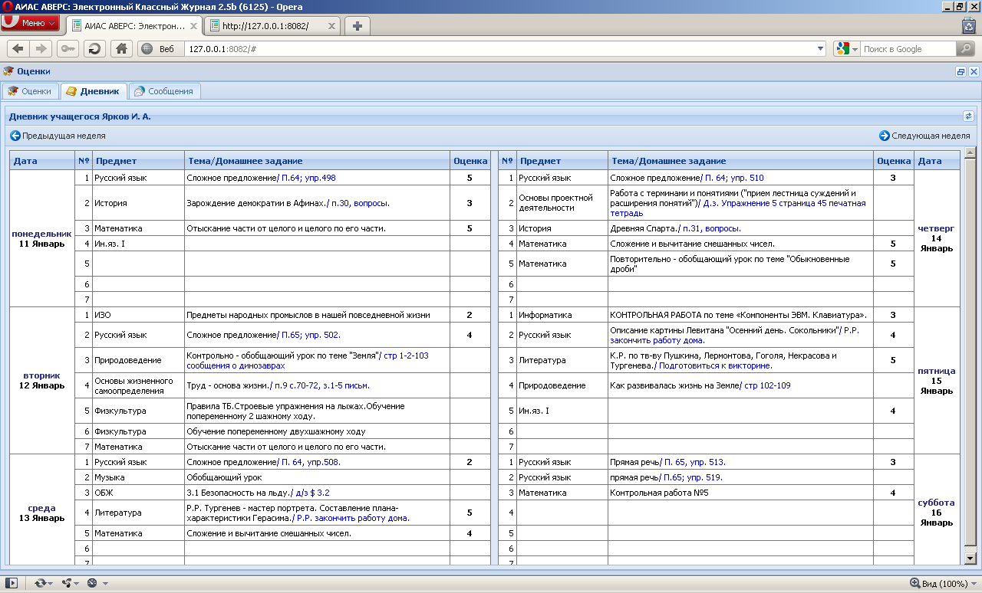
- Вкладка «Сообщения» предназначена для возможности учителю оставить запись в электронном дневнике учащегося.
